Correção das atividades de Matemática – dos dias 1 a 5 de junho
5º Ano D – Profª. Simoni
Apostila Aprender Sempre –
Atividade 1
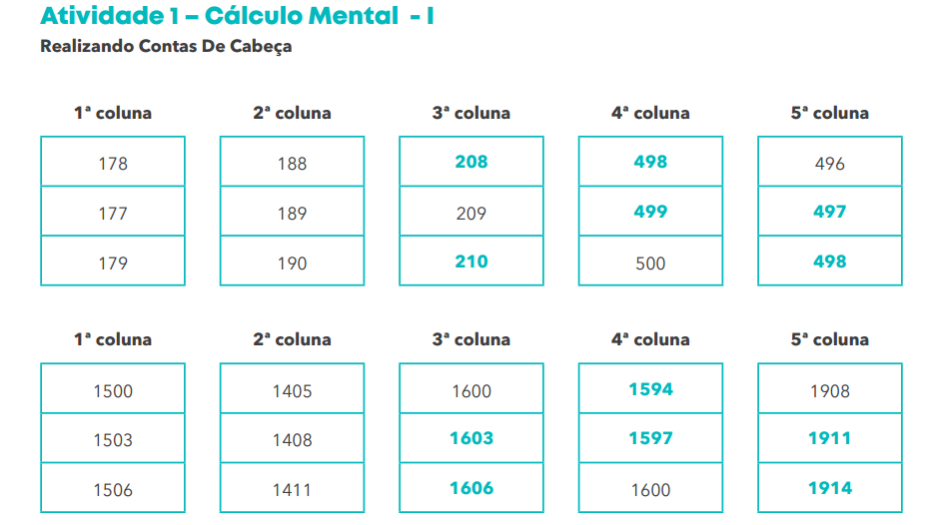

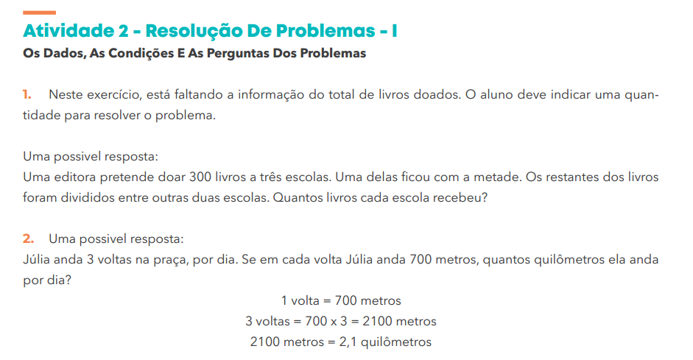

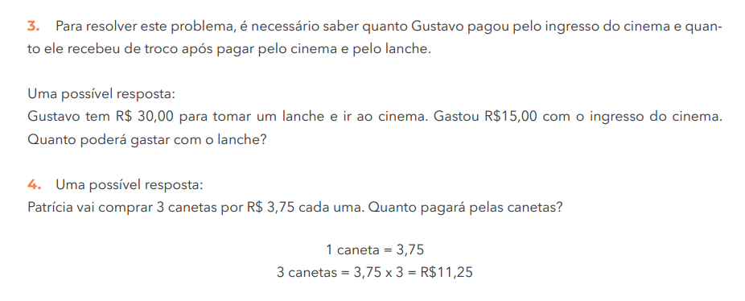

EMAI
Atividade 2.1
- 7.700.000.000
- a) duzentos e sete milhões, seiscentos e sessenta mil, novecentos e vinte e oito habitantes do Brasil;
Quarenta e cinco milhões, noventa e quatro mil, oitocentos e sessenta e seis habitante no Estado de São Paulo;
b) 4.579 (senso de 2015) – Quatro mil, quinhentos e setenta e nove habitantes em Ribeirão Corrente.

Atividade 2.2
- Maior população: Niterói - RJ: quatrocentos e noventa e nove mil, vinte e oito hab.
Menor: Bom Jesus da Lapa – BA: setenta mil seiscentos e dezoito hab.

- Apucarana – PR, Bom Jesus da Lapa – BA, Parintins - AM
C) Se somarmos os habitantes de Palmas – TO e Niterói – RJ, teremos 785.815 háb. Mesmo somando as duas populações não ultrapassam os hab. De São de Paulo.

